Prawa i obowiązki przedszkolaka

- Słuchanie opowiadania M. Strękowskiej-Zaremby Obowiązki.

Ada ze swoją grupą z przedszkola była już w parku i przyniosła do domu pęk liści. Olek i jego grupa mieli tam pójść następnego dnia. Gdy rano dzieci przyszły do przedszkola, okazało się jednak, że Marta przyniosła torbę kasztanów, żołędzi i patyczków. Wszystko w sam raz do zabawy w grupie.
– Co teraz? – głośno zastanawiała się pani. – Idziemy do parku czy robimy kasztanowe stworki? Jedno i drugie było bardzo kuszące.
– Sami mamy zdecydować? – spytał Franek.
– Oczywiście, macie prawo do wyboru zabawy – pani powiedziała to tak poważnym głosem, że z pewnością nie żartowała.
– Do czego jeszcze mamy prawo? – zainteresował się Olek.
– Do nauki, wypoczynku, opieki, bezpieczeństwa, szacunku – pani wymieniła bardzo długą listę praw przedszkolaka.
– I do obiadu! – dodał Mirek, który zawsze pierwszy czuł głód.
Rozbawił całą grupę. Kiedy się już wszyscy wyśmiali, skorzystali z prawa do wyboru zabawy i zamiast iść do parku, wzięli się do tworzenia ogrodu zoologicznego z kasztanów i żołędzi. Wkrótce na stolikach stanęły kasztanowe hipopotamy, żubry i bawoły, a obok nich żołędziowe zebry, lisy i zające.
– Pochwali nas pani? Mamy prawo do pochwały, prawda? – dopytywał się Olek.
– Oczywiście. Spisaliście się na medal!
– To teraz idziemy na obiad – przypomniał wygłodniały Mirek.
Pani pokręciła głową.
– Teraz przyszła pora na obowiązki. Trzeba posprzątać. Widzicie, jak wygląda sala?
Rzeczywiście, na podłodze leżało mnóstwo śmieci: połamane patyczki, popękane czapeczki żołędzi i rozdeptane kasztany.
Marta i Piotrek westchnęli, Franek podrapał się za uchem, a Mirek aż jęknął.
– Możemy zrezygnować z tych obowiązków? – spytał Olek z nadzieją.
A wy jak myślicie?
- Rozmowa na temat opowiadania.
Dzieci odpowiadają na pytania rodzica: Jaki problem miały dzieci? Jak go rozwiązały? O jakich prawach mówiła pani? Jakie jeszcze inne prawa mają dzieci? Co to są obowiązki? Jak dzieci zareagowały na przypomnienie im o konieczności posprzątania sali? Co czujecie, gdy ktoś wam przypomina o konieczności wykonania swoich obowiązków? Czy dzieci mogły zrezygnować z wypełnienia tych obowiązków.

Zabawa ruchowa Przedszkolne życie.
Dzieci poruszają się po pokoju w rytmie wesołej piosenki. Podczas przerwy w muzyce naśladują ruchem wymienione czynności, np.: sprzątanie klocków, wycieranie kurzu, podlewanie kwiatów, granie w piłkę, rysowanie na kartonie, czytanie książki.

- Zgadnij, jaki to obowiązek – zagadki obrazkowe.

Potrzebne będą uproszczone obrazki przedstawiające obowiązki dzieci. Dziecko losuje obrazek, następnie naśladuje wykonywanie obowiązku, rodzic stara się odgadnąć.
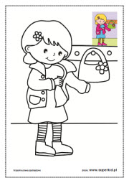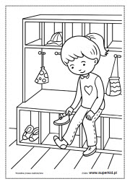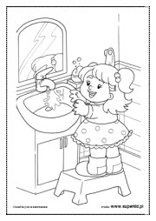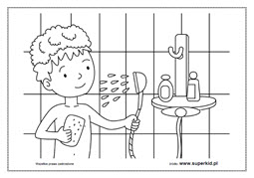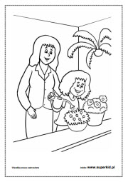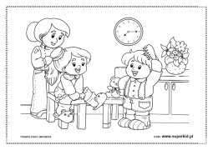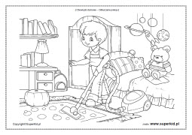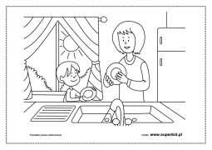

Karta pracy, cz. 2, nr 35 (DLA PIĘCIOLATKÓW)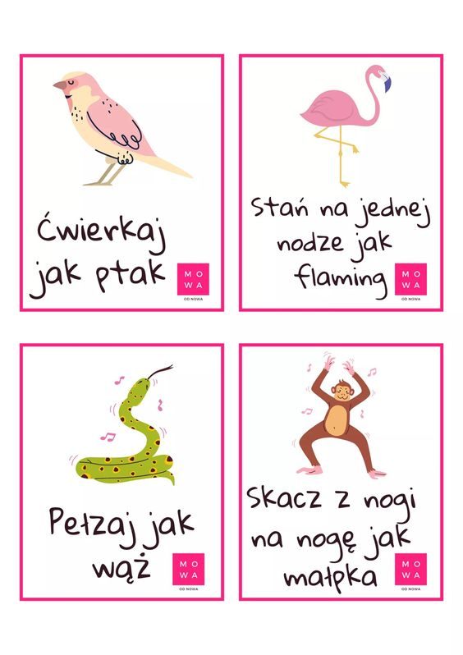  CZAS NA GIMNASTYKĘ  ZAPRASZAM | 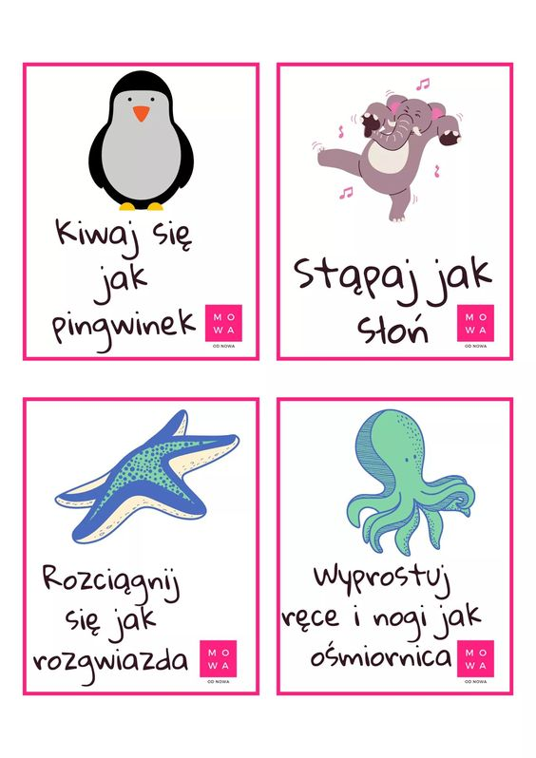
DLA CHĘTNYCH!!!
https://www.youtube.com/watch?v=zwS_J432Skc

Prawa dzieci
https://www.youtube.com/watch?v=obCuMxrvLpA

„Domowe obowiązki „ krótki wierszyk dla dzieci

